YGO Designer

(Concepteur de deck Yu-Gi-Oh)

# 1°) Présentation du jeu de carte à jouer et à collectionner Yu-Gi-Oh

Le jeu de carte à jouer et à collectionner Yu-Gi-Oh est un jeu de cartes inspiré du manga

Yu-Gi-Oh. Créé en 1999 par Kazuki Takahashi au Japon, les droits officiels ont été récupéré par Konami en 2009. Ce jeu de cartes à jouer se joue entre deux joueurs appelés duellistes qui doivent réduire les 8000 points de vie de leur adversaire à 0 grâce à des cartes monstres invoqués sur le terrain, des cartes magies et des cartes pièges. Les cartes magies et pièges ont pour but de bloquer le jeu de l’adversaire et/ou de rendre plus productif le jeu du duelliste.

Le jeu se compose d’un deck, c’est-à-dire d’un paquet de cartes du jeu Yu-Gi-Oh compris entre 40 et 60 cartes, d’un tapis de jeu appelé terrain, d’un dé, d’une pièce (pour jouer au pile ou face pour remplir des conditions lors de la partie), de jetons pour appliquer des compteurs sur des cartes (nous y reviendrons plus tard), de protèges-cartes pour jouer en tournois (afin que l’on ne voit pas les différences entre les cartes si quelques-unes sont un peu abimées), d’un papier et d’un crayon pour noter les fluctuations des points de vie de chaque duelliste.

Il existe plusieurs types de cartes :

* Monstre
* Magie
* Piège

Un terrain de jeu possède des zones où l’on peut placer des cartes : Une rangée de 5 zones pour placer des cartes magies et des cartes pièges et une rangée de 5 zones pour placer des cartes monstres. Le terrain possède une zone pour les cartes ayant été détruites au combat (monstres en l’occurrence) ou les cartes ayant étés consommées (magies et pièges) se nommant le « cimetière » ainsi qu’une zone pour les cartes bannies (ces cartes ne peuvent pas revenir sur le terrain ni dans le deck ni dans la main du joueur par n’importe quel moyen sauf exception).

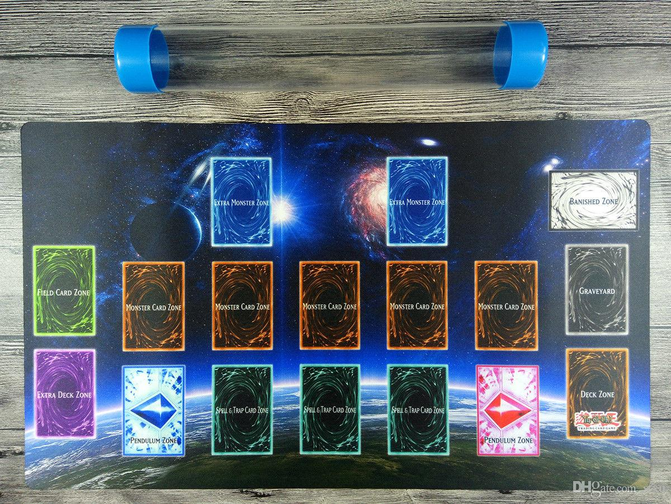

Tapis de jeu Yu-Gi-Oh!

Nous verrons par la suite d’une carte possède certaines caractéristiques se nommant « effets ». Elles permettent aux cartes jouées sur le terrain de réaliser des actions ou de prévoir des actions dans la suite du jeu (contraintes sur le jeu adverse ou augmentation de productivité du jeu du duelliste).

Le déroulement d’un duel se réalise comme suit en se décomposant en phases :

* « Draw phase » : Cette phase symbolise le début d’un tour de jeu, le joueur commençant son tour pioche la carte placée au-dessus de son deck. Chaque joueur commence avec 5 cartes dans sa main.
* « Standby Phase » : Phase facultative permettant l’activation d’effets de certaines cartes lorsqu’elles les évoquent explicitement si elles ont été jouées le tour d’avant.
* « Main Phase » : Cette phase permet de réaliser plusieurs actions :
  + Invocation normale d’un monstre de la main sur le terrain (1 seule autorisée par tour de jeu)
  + Invocations spéciales d’un ou de plusieurs monstres sur le terrain (0 ou plusieurs autorisées par tour de jeu)
  + Pose d’une ou plusieurs cartes pièges et/ ou magie (on appelle « pose » toutes cartes jouées sur le terrain face verso) et/ou activation de cartes magies (on appelle « activation » toutes cartes magies jouées face recto ou toutes cartes piège déclenchée pendant le tour adverse donc passée de face verso à face recto)
  + « Battle Phase » : C’est la phase la plus importante du jeu, c’est une phase permettant d’attaquer les monstres de l’adversaire voire l’adversaire   
    lui-même s’il n’a pas de monstres sur le terrain grâce aux monstres du duelliste. Chaque monstre ne peut attaquer qu’une seule fois durant le tour du duelliste.
  + « Main Phase 2 » : Idem que la première « Main Phase » mais facultative.
  + « End Phase » : Cette phase détermine que le duelliste a terminé son tour de jeu et laisse l’adversaire jouer.

N.B : Lors du tout premier tour de jeu, le joueur n’a pas le droit d’attaquer l’adversaire puisqu’il a l’avantage de commencer. Seul le joueur jouant en second peut le faire. Au bout du 3ème tour de jeu, le premier joueur peut attaquer l’adversaire.

Dans un objectif de performance, les duellistes doivent composer un deck, pour concourir lors de tournois. Pour cela, ils doivent prendre en compte un certain nombre de critères sur leur manière de jouer afin de rendre leur deck compétitif et meilleur que celui de l’adversaire. Comme un humain, un deck possède ses forces et faiblesses et en fonction de cela, les duellistes sont en constantes recherches de cartes leurs permettant de fluidifier leur manière de jouer et d’optimiser leur productivité lors d’un tour de jeu. Chaque duelliste souhaite pouvoir chercher efficacement des cartes potentiellement utiles pour alimenter leur deck voir en concevoir un nouveau. C’est là que le logiciel « YGO Designer » a son importance.

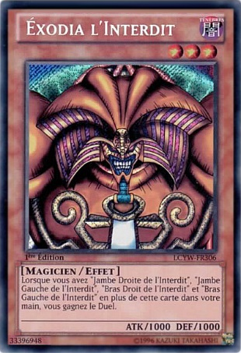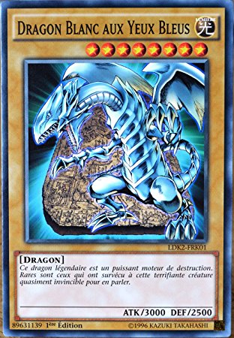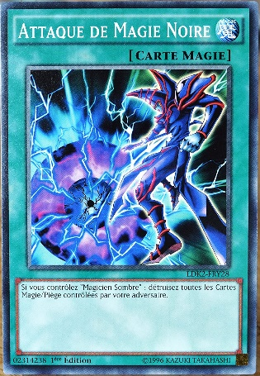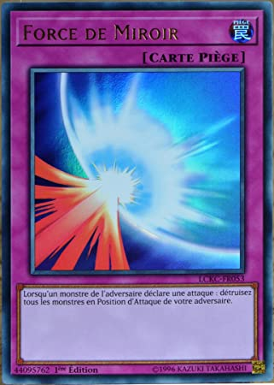

Carte monstre à effet Carte monstre sans effet Carte magie Carte piège

# 2°) Présentation du projet

Un duelliste étant soit en recherche d’optimisation de son jeu, soit cherche à changer son jeu pour surprendre les adversaires qu’il a déjà défié, le joueur peut avoir plusieurs objectifs :

* Chercher des cartes efficaces pour son deck
* Chercher à créer un deck

Dans un souci de complexité de conception de la base de données, j’ai décidé de restreindre certaines règles du jeu Yu-Gi-Oh. Un deck peut normalement se jouer avec un « extra deck » de 15 carte maximum facultatif et un « side deck » de 15 cartes maximums pour changer des cartes de son deck avec celles de son side deck en partie entre chaque tour d’un tournoi. Certains monstres ont également des particularités par rapport à d’autres : en plus de leurs effets, ils possèdent une ou plusieurs catégories supplémentaires qui ont un fort impact sur leur manière d’être joués. Enfin, les cartes ayant des effets très complexes par moment, j’ai également décidé de réaliser une liste d’effets généraux et donc applicables à chaque carte facilement au lieu de réaliser 1 ou plusieurs effets particuliers par carte. Ces notions ne sont pas abordées ici.

L’application devra donc permettre :

* D’insérer les cartes du jeu dans une base de données par un administrateur
* De connecter un duelliste à son espace personnel où il retrouvera ses decks et un moteur de recherche de cartes.
* De construire un deck efficace et jouable en tournois (ici la notion d’efficacité est subjective, nous verrons cela juste après)
* De permettre à un duelliste de construire son propre deck librement (avec ses propres choix de cartes)
* De conseiller les duellistes découvrant le jeu et voulant s’adonner aux tournois ainsi que les plus chevronnés

Ici, la notion d’efficacité est totalement dirigée par mon expérience du jeu et par celles de duellistes chevronnés qui a comme critères :

* Plus l’on s’approche des 40 cartes minimum, meilleur sera le deck car l’on augmente la probabilité de piocher plus facilement certaines cartes
* Un deck doit permettre de réaliser 10 invocations normales
* Un deck doit permettre de réaliser 10 invocations spéciales
* Un deck doit avoir un ratio de cartes monstres, magies et pièges (un pourcentage de cartes)
* Un deck doit être rattaché à une mécanique de jeu

Une mécanique de jeu se caractérise par une catégorie de cartes jouable facilement ensemble et ayant des effets complémentaires (on parlera de synergie de jeu). Par exemple, une carte ayant l’effet d’envoyer une carte depuis son deck au cimetière et une carte ayant l’effet d’invoquer un monstre depuis le cimetière seront synergique car l’utilisation de l’une rend possible l’utilisation de l’autre plus facilement.

J’ai caché un peu de choses sous le tapis : quand je disais qu’un duelliste avait pour volonté de rendre optimal sa manière de jouer, je voulais dire plus exactement qu’il souhaitait rendre plus efficace sa mécanique de jeu grâce à des cartes ayant des effets les plus synergiques les uns des autres.